信息学院本科生2006－2007学年第二学期

数据结构期末考试试卷(A卷)
专业：______________年级：______________学号：______________
姓名：______________成绩：______________

得 分
- 单项选择、填空题（本题共25分）

      - （2分）FIFO队列添加数据的一端称为____________，删除数据的一端称为____________。

      - （2分）基数排序算法可达到线性时间复杂性，原因是___________
A．设计了巧妙的关键字比较交换方法。
B．不通过关键字比较，而是通过关键字值进行分类。
C．以上都不对。

      - （4分）下列排序算法中，__________、__________是稳定排序，__________、__________属于不稳定排序。
A．起泡排序 B．快速排序
C．插入排序 D．堆排序

      - （2分）一棵二叉树节点数为n，边的数量为____________。
A．n-1 B．n
C．2n D．n²

      - （3分）一棵有序树可转换为一棵二叉树，其后根遍历（按顺序递归遍历所有子树，然后再访问根）对应二叉树的____________。
A．先序遍历 B．中序遍历
C．后序遍历 D．以上都不对

      - （2分）一般而言，稠密图用____________描述较好，稀疏图用____________描述较好。
A．邻接矩阵 B．邻接链表

      - （3分）8个关键字的3阶B树，高度最大为____________，最小为____________。
A．2 B．3
C．4 D．5

      - （2分）数据集合规模为n，采用Hash技术解决搜索问题，Hash表桶数目为m，则插入、删除、搜索操作的平均时间复杂性为____________，最坏情况时间复杂性为____________。
A．O(1) B．O(logn)
C．O(n) D．O(nlogn)

      - （3分）红黑树中根节点到某个外部节点路径长度为L，其中红边数量为R，则根节点到另一外部节点路径长度最大为____________，最小为____________。
A．L-R B．R
C．L D．L+R
E．2(L-R)

      - （2分）6个顶点的最大堆，排在降序第三位的关键字有几个可能的位置？____________
A．3 B．4
C．5 D．6

得 分
- 画出下面程序段运行过程中，栈的变化情况（本题共5分）

#include <stack>
stack<char> s;
char x, y, z;

s.push('a');
s.push('b');
while (!s.empty()) {
x = s.top();
s.pop();
}
s.push('c');
s.pop();
s.push('a');
s.pop();
s.push('b');
s.pop();

- 对下面的整数列表，利用插入排序算法整理为递增序列，写出每趟插入过程后列表的结果，及最终排序结果（本题共6分）
得 分
44，97，76，29，13，7，50，9，20，61

- 解释一下，为什么用1024、1000等较小整数的幂作为模数构造Hash函数，效果较差？假定Hash表桶数为13，设计一个Hash函数，并将下列关键字按所列次序插入Hash表，给出关键字最终位置，和冲突情况，解决冲突采用线性探测开地址法。（本题共10分）
得 分
10 100 32 45 58 126 3 29 200 400 0

- 对下面二叉树，回答下列问题。（本题共10分）
得 分
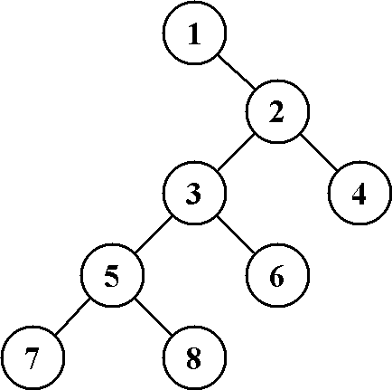
        - （2分）指出根节点和叶节点。

        - （2分）指出节点3的父节点、孩子节点和兄弟节点。

        - （6分）给出先序、中序、后序遍历结果。

- 依次删除下面AVL树中关键字g和m，画出调整过程（如果需要的话），画出最终结果，标出每个节点的平衡因子。（本题共8分）
得 分
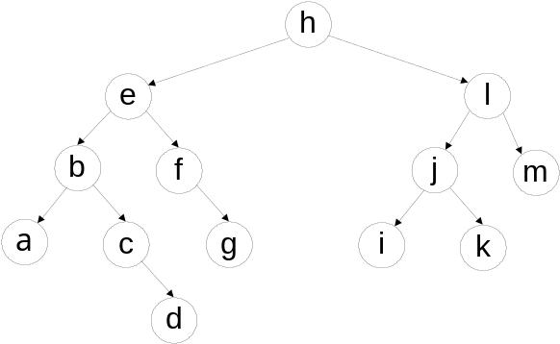

- 对下面有向图，回答下列问题。（本题共16分）
得 分
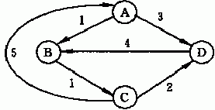
- （2分）给出每个顶点的入度和出度。

- （4分）画出邻接链表。

- （4分）求从A开始深度优先搜索和宽度优先搜索结果。

- （6分）用Dijkstra算法求从A到所有其他顶点的最短路径。

- 画出下面表达式的表达式树。考虑24点游戏：一副扑克牌中牌点为A～10的共40张牌（A代表1，2代表2，以此类推），随机抽出4张牌，任意安排4张牌的顺序，并添加算术运算符（+、-、*、/），使构成的表达式值为24。若用表达式树描述表达式，那么4张牌能构成的表达式树（表达式）的结构有多少种？不用考虑重复表达式的情况，不必给出具体数值，给出求解过程和最终公式即可。（本题共8分）
得 分
x = (-b + (b - 4 * a * c)²)/(2*a)

- 索引二叉搜索树节点类定义如下所示（所谓“索引”，是指每个节点维护的一个整数值，保存以该节点为根的子树的左子树节点数目加1）。设计索引二叉搜索树的删除算法，能够在正确删除节点的同时，正确更新其他节点的索引值。设计Delete函数实现你的算法，其中root为索引二叉搜索树根节点指针，x为删除关键字。（本题共12分）
得 分
template <class T>
class IndexedBSTreeNode {
friend void Delete(IndexedBSTreeNode<T> *root, const T& x);
public:
IndexedBSTreeNode(const T& e)
{data = e; LeftChild = RightChild = 0;}
private:
T data;
IndexedBSTreeNode<T> *LeftChild, *RightChild;
int index; //节点索引值
};

